«Слава воину – защитнику!»

Сотников Иван Евгеньевич,
ученик 7 класса
Муниципального бюджетного
общеобразовательного учреждения
«Солнцевская средняя
общеобразовательная школа»

Человечество с момента своего существования, становления и развития вело непрерывные войны. Военные историки подсчитали, что за 5,5тысяч лет существования человеческой цивилизации в мире произошло свыше 15тысяч войн различного уровня, масштаба и продолжительности.
Особого размаха и разрушения войны достигли в 20 веке. Только в первой его половине произошли две мировые войны, которые по своему кровопролитию и ожесточенности, пространственному размаху, привлекаемым силам и средствам и, особенно по потерям с обеих противоборствующих сторон, превзошли все предыдущие войны прошлых веков и тысячелетий.
В первую мировую войну было втянуто 38 государств, население которых составляло около 70% населения земного шала. Война продолжалась 1568 суток. За годы войны общие потери убитыми и умершими от ран во всех странах составили 9,5миллионов человек, а ранено было более 20 миллионов человек.
Во второй мировой войне данные по потерям людей выглядят еще более ужасающими. В орбиту войны было втянуто 61 государство, на территории, которых проживало около 80% населения планеты. Общие потери населения планеты составили более 55миллионов человек, из них потери населения СССР составили 26,6 миллионов человек.
Главный нацистский преступник Гитлер так «вдохновлял» солдат своей армии: «…Солдат! У тебя нет сердца и нервов, на войне они не нужны. Уничтожь в себе жалость и сострадание – убивая всякого русского, советского, не останавливайся, если перед тобой старик или женщина, девочка или мальчик: убивай! Этим ты спасешь себя от гибели, обеспечишь будущее своей семьи и прославишься навеки».
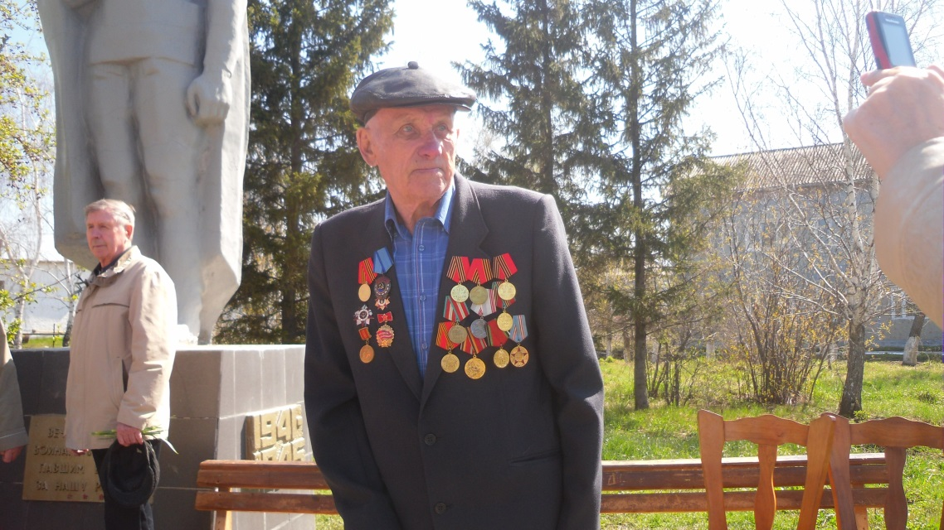
\На фото: Щерба Николай Яковлевич, 2014 год \
Но планам нацистов не дано было осуществиться. На защиту Родины поднялся весь народ. Одним из них был мой прадедушка Щерба Николай Яковлевич. Он родился в 1926 году в деревне Локино Большеуковского Омской области. В семье колхозников. У прадедушки было два брата: Владимир и Иван, и сестра Елена. Он окончил восьмилетнюю школу. Когда началась война, прадеду было уже 15 лет, пришлось заметить взрослых в поле.
В 1943 году Николая Яковлевича призвали в армию. Служил он в артиллерийских войсках в звании сержанта. Имеет боевые награды: за Победу над Германией; за освобождение города Праги, за боевые заслуги Орден Красной Звезды, Орден отечественной войны 2 степени, Медаль Жукова, также имеются юбилейные награды.
Вот, что говорит о войне он сам. «22 июня 1941 года началась война, я был дома и узнал об этом по радио. Все ходили грустные, каждый день призывали солдат на войну, и каждый день были слышны крики женщин и детей. Меня призвали в январе 1943 года. Сначала 6 месяцев проходил учебную подготовку. Затем отправили на фронт. Попал я на украинский фронт в 12 механизированную военную специальную прорывную бригаду, в неё входили танки, миномёты, артиллерия. В бригаде был госпиталь. Мы прорывали обороны противника, после нас шла пехота. Ночь перед решающим наступлением многие солдаты не спали. Каждый вспоминал своих родных, дом, ведь в каждом бою его могла найти смерть. На фронте все знали, что смерть ожидает многих, знали, что война – это не праздник. Но каждый верил в лучшее, верил в Победу.
Немец нас боялся, как чёрт ладана. За нашей прорывной бригадой серьёзно охотились немцы, но нам была дана команда, прорывать оборону и исчезать. Я участвовал в прорывах на Украинском и Чешском фронтах. Был легко контужен, остался на фронте. Все награды получил на фронте. Когда наши войска развернули наступления на всех фронтах, была очень большая радость. Немец бежал. А мы ещё сильнее радовались, что скоро наступит долгожданная победа. В Берлине шли сильные бои, но мы прорвали оборону и заняли город. Долгожданная Победа наступила в мае 1945 году, мы были в Берлине. Замполит приказал нам построиться и объявил об окончании войны. Мы поздравляли друг друга, на душе была огромная радость. Кидали шапки и салютовали, кто из чего мог. Я радовался, что остался жив. В этой бригаде я остался до конца службы. Нас перебросили на Камчатку. Там я служил до 1950 года, в конце демобилизовался».
Вернулся прадед с войны в 1950 году. Всю жизнь работал электриком в колхозе. За хорошую работу был награжден почетными грамотами. Его портрет был размещен на доске почета. В селе его уважают и всегда обращаются за советом.

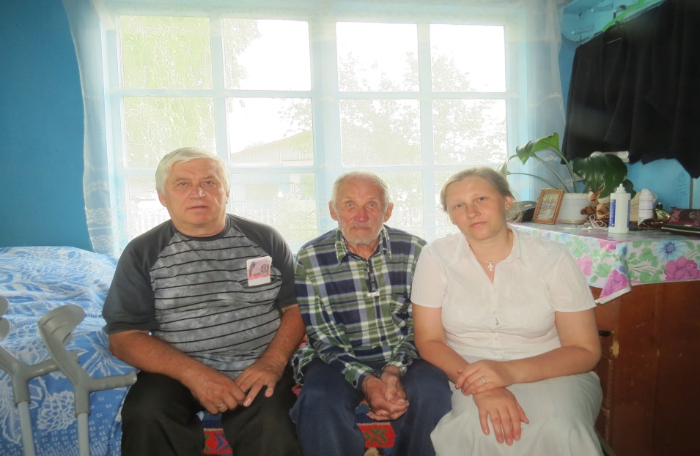

\На фото: Щерба Геннадий Николаевич, Щерба Николай Яковлевич, Сонтикова (Щерба) Елена Геннадьевна, 2014год\
У прадеда три сына, семь внуков, восемь правнуков. Сейчас он живет со своим сыном в деревне Богословка Омского района. Счастлив, что живет под мирным небом уже столько лет. У Николая Яковлевича хорошая память, но рассказывает о войне он с таской и печалью в глазах. Ведь много товарищей его не вернулись с той страшной войны.
В двухтысячных лишь рождены,
Войны не знали мы, и все же
В какой-то мере все мы тоже
Вернувшиеся с той войны.
Летела пуля, знала дело,
Летела много лет подряд,
Вот в этот дом, вот в это тело,
Вот в это солнце, в этот сад.
Я с дедом вместе выполз, выжил,
А то в каких бы жил мирах,
Когда бы снайпер деда выждал
В чехословацких клеверах?
Н. Дмитриев «Мы в девяностых рождены»

